

CTL DU 30/09/2022
Déclaration liminaire
Cet été a vu l’adoption de la « loi portant mesures d’urgence pour la protection du pouvoir d’achat » et de la loi de Finances rectificative 2022, dans un contexte parlementaire renouvelé et porteur de rebondissements.
Malheureusement et une fois encore, ces mesures sont très loin de compenser l’inflation et notamment l’insuffisante revalorisation du point d’indice qui passe par pertes et profits les trop nombreuses années blanches…
C’est pourquoi la revalorisation des salaires, des traitements et des pensions demeure la priorité pour Force Ouvrière, d’autant qu’à ce jour, tout laisse à penser que la courbe de l’inflation va poursuivre sa progression.
Sur la question des retraites, FO réaffirme qu’elles ne doivent pas être une variable d’ajustement des finances publiques.
Si le gouvernement persiste dans son projet de contre-réforme avec un nouveau recul de l’âge de départ, l’allongement de la durée de cotisations et la remise en cause des régimes existants, alors la mobilisation et la grève dans l’unité la plus large seront à l’ordre du jour pour le RETRAIT de ce projet funeste.
Après la présentation de la Loi de Finances pour l’année 2023, nos craintes se cristallisent à nouveau sur le devenir des emplois et des missions de notre administration : - 850 emplois.
Même moins, c’est encore trop et notre direction conserve une fois encore son titre de fournisseur officiel des suppressions d’emplois !
Avant l’été, le Directeur Général avait lancé son grand remue-méninges, opération
de communication censée permettre aux personnels de définir collectivement le
contenu du prochain contrat d’objectif et de moyen. Loin de nous l’idée de refuser
au Directeur général de s’adresser directement aux agents mais que voudrait-il
savoir que nous ne lui ayons déjà dit ?
Que la poursuite des restructurations n’est plus possible ?
Que les suppressions d’emplois sont insupportables ?
Que les agents ne se retrouvent plus dans l’exercice quotidien de missions qu’ils continuent néanmoins de porter à bout de bras avec un sens du service public qui force le respect. ?
Que ce qui reste du réseau est complètement désorganisé ?
Qu’un service public qui accueille de moins en moins de public n’est plus vraiment un service public ?
Fallait il vraiment se lancer dans une telle opération pour comprendre que les
préoccupations des agents sont claires :
l’emploi,
le pouvoir d’achat,
l’exercice plein, entier et quotidien de toutes les missions,
la reconnaissance concrète de leur engagement par la revalorisation des régimes indemnitaires et un plan de qualification ambitieux,
l’amélioration effective des conditions de travail..
Pour F.O.-DGFIP, nul besoin d’engager une pseudo-concertation pour constater
que les agents sont fatigués et qu’ils en ont marre d’être exemplaires.
Quant au prétexte d’élaboration du nouveau contrat d’objectifs il y a fort à parier qu’il est d’ores et déjà prêt et qu’il va dans le sens d’évolutions déjà décidées et d’arbitrages budgétaires systématiquement défavorables pour les emplois de la DGFIP !
Pour l’heure, à force de suppressions d’emplois aveugles et de restructurations
inconséquentes d’année en année, notre administration devient ingouvernable sur
le terrain, le seul objectif étant de s’adapter à la baisse de moyens en abandonnant
progressivement les missions..
voilà une bien triste ambition à peine plus de 10 ans après la création de la DGFIP…
Et ce n’est pas la démétropolisation, lot de consolation pour certains élus et bouée de sauvetage pour quelques collègues qui pourra sauver les apparences!
Sur ce point, nous mettons d’ailleurs tout en œuvre pour aider nos collègues stagiaires gardois à obtenir satisfaction pour leur mutation dans le département.

Vous nous réunissez aujourd’hui sur un ordre du jour pléthorique pour évoquer la suite du NRP.
Le seul point 1 (sur 9) de l’ordre du jour concerne
la création du SIP de Nîmes,
la création du SIE de Nîmes,
l’extension du périmètre du SGC d’Alès,
l’extension du périmètre du SGC Sud Cévennes,
l’extension du périmètre de la trésorerie d’Alès Hôpital et l’évolution des points d’accueil de proximité
Comment pourrons-nous aborder au fond toutes les questions que se posent les agents quel que soit le service concerné?
Pour FO DGFIP, il va être indispensable de scinder cet ordre du jour pour permettre un débat et un dialogue social de qualité.
Malheureusement, nous savons bien que la communication est beaucoup plus importante que le dialogue social.
Pour preuve, les agents de l’antenne de Beaucaire apprenant par la presse, leurs horaires d’ouverture au public.

De même, pour la création du SIP et du SIE nîmois les agents ont bien compris que les réunions ou GT n’étaient pas organisés pour tenir compte de leurs observations ou souhaits, mais juste pour faire redescendre les injonctions ou arbitrages de la direction départementale ou nationale.

Comment alors ne pas considérer la concertation comme fictive?

Aujourd’hui pour ces 2 services qui vont être énormes (le SIP représentera 11% des effectifs du Gard, le SIE 8%) l’examen en CTL est trop tardif.
Les espaces de travail sont déjà définis sans qu’il n’y ait eu aucune concertation auprès des représentants des personnels.
Pourtant vous rappelez dans les documents qui nous ont été remis que lors de projets d’aménagements importants, le CTL doit être consulté.

Il est difficile pour nous de nous prononcer sur les impacts d’une réorganisation quand tout semble déjà arrêté par l’envoi au maître d’œuvre le 1erseptembre de la proposition d’installation matérielle des équipes.
Alors oui, sur tous ces projets les agents ont énormément de questions à ce jour sans réponses et nous ne manquerons pas de vous les poser lors de ce CTL.

Mais d’autres questions plus généralistes et concernant tous les postes restructurés s’imposent à nous.

Beaucoup d’agents vont devoir faire une demande de mutation pour le 1er janvier et nous avons bien vu qu’un mouvement leur serait proposé. Nous serons à leur côté pour les soutenir dans ce moment pas du tout choisi.
Par contre par le changement d’affectation, leur crainte est de se voir refuser du moins pour un temps, l’accès au télétravail.

Pour FO DGFIP, il nous semble inconcevable, par exemple, que certains agents qui devront faire des trajets beaucoup plus longs à cause de la fermeture de leur structure devraient en plus perdre cette faculté qui leur avait été accordée.
Nous vous demanderons donc, lors de ce CTL, de vous engager sur le maintien de leurs jours de télétravail dès leur installation dans leur nouveau poste.

Depuis maintenant plus de 3 ans, nous nous rencontrons lors de réunions sous divers formats pour parler de ce projet dévastateur qu’est le NRP.
Malgré nos oppositions, vous continuez comme si tout allait bien.
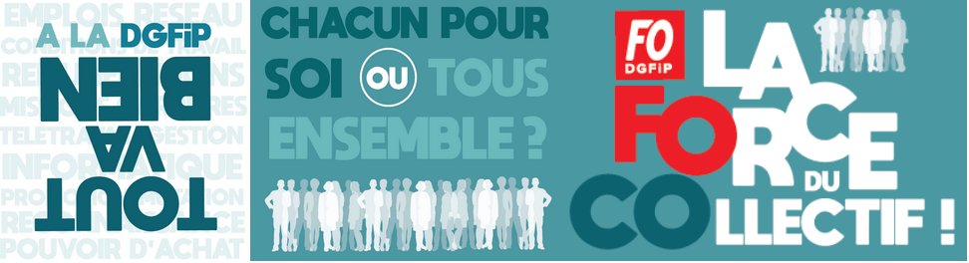
Mais non, Monsieur le président, tout ne va pas bien à la DDFIP du GARD et ce serait bien nouveau si vous pouviez enfin l’entendre.

